Projekt:   
Narzędzia do monitorowania i analizy systemu operacyjnego

AUTOR: STAWISZYNSKI RADOSLAW

ROK 2023/2024

WYDZIAL INFORMATYKA

# Dokumentacja Programu Monitorującego System Operacyjny.

W niniejszym dokumencie przedstawię program do monitorowania i analizy systemu operacyjnego. Rozpocznę od wyjaśnienia celów projektu, a następnie skupię się na kluczowych aspektach związanych z zadaniem i mechanizmami działania systemu operacyjnego.

## Cele Projektu

Głównym celem mojego programu jest umożliwienie praktycznego monitorowania oraz analizy różnych elementów funkcjonowania systemu operacyjnego. Projekt zakłada stworzenie zestawu narzędzi w języku Python, które pozwolą użytkownikowi zrozumieć i kontrolować mechanizmy zarządzania systemem operacyjnym.

## Interakcja z Programem

Podczas korzystania z programu, zaprezentuję funkcje narzędzia, omówię kluczowe fragmenty kodu oraz pokażę, jak efektywnie współdziałać z programem.

## Wsparcie Systemowe

Program został zaprojektowany z myślą o prostocie i dostępności. Wystarczy, że masz zainstalowanego Pythona, aby móc czerpać korzyści z mojego narzędzia.

## Dokumentacja Techniczna

W razie potrzeby dostępna jest pełna dokumentacja programu, zawierająca szczegółowe informacje dotyczące implementacji, wykorzystanych technologii i ewentualnych wymagań systemowych.

## Wnioski

Po zakończeniu prezentacji programu, mam nadzieję, że zyskasz nowe spojrzenie na działanie systemu operacyjnego. To moje skromne narzędzie do monitorowania, jest gotowe do pomocy w zgłębianiu tajników Pythona i systemu operayjcnego.

Dziękuję za poświęcenie czasu na zapoznanie się z moim projektem. Teraz możesz spokojnie przejść do dokumentacji i odkryć wszystkie aspekty monitorowania systemu operacyjnego. 🐍 💻

# Monitor Systemu Plików i Narzędzia.

To repozytorium zawiera kolekcję skryptów w języku Python, które dostarczają różne funkcje monitorowania systemu plików oraz narzędziowe. Skrypty te zostały stworzone w celu pomocy użytkownikom w efektywnym monitorowaniu i zarządzaniu ich systemem plików.

## Instalacja

Aby zainstalować monitor systemu plików i narzędzia, wykonaj następujące kroki:

1. Sklonuj repozytorium na swój lokalny komputer za pomocą poniższej komendy:

git clone https://github.com/username/file-system-monitor-and-utilities.git

2. Przejdź do katalogu sklonowanego repozytorium:

cd file-system-monitor-and-utilities

3. Zainstaluj wymagane zależności Pythona za pomocą poniższej komendy:

pip install -r requirements.txt

## Użycie

Po zakończeniu instalacji możesz korzystać z różnych skryptów dostarczonych w repozytorium. Poniżej znajduje się krótka prezentacja każdego skryptu i sposób ich użycia:

### 1. FileMonitor.py

Ten skrypt dostarcza monitorowanie w czasie rzeczywistym działających procesów na twoim systemie. Wyświetla informacje takie jak nazwa procesu, PID, status, użycie CPU, użycie pamięci i czas jądra.

Skrypt uruchomi się po wyborze odpowiedniej komendy z menu (plik main.py).

### 2. FileAnalizaSys.py

Ten skrypt pozwala analizować użycie pamięci działających procesów. Może wyświetlać posortowaną listę procesów na podstawie ich zużycia pamięci i umożliwia filtrowanie procesów na podstawie określonego progu pamięci.

Skrypt uruchomi się po wyborze odpowiedniej komendy z menu (plik main.py).

### 3. FileExplorer.py

Ten skrypt dostarcza prosty interfejs eksploratora plików, który pozwala nawigować po systemie plików, przeglądać właściwości plików, tworzyć nowe pliki i katalogi, modyfikować istniejące pliki, kopiować i usuwać pliki i katalogi, oraz wiele więcej.

Skrypt uruchomi się po wyborze odpowiedniej komendy z menu (plik main.py).

### 4. FileIOMonitor.py

Ten skrypt monitoruje operacje wejścia/wyjścia na dysku w systemie. Wyświetla informacje, takie jak ilość danych odczytanych i zapisanych na każdy dysk w określonych odstępach czasu.

Skrypt uruchomi się po wyborze odpowiedniej komendy z menu (plik main.py).

### 5. NetworkActivityMonitor.py

Ten skrypt monitoruje aktywność sieciową w systemie. Wyświetla informacje, takie jak otwarte porty, aktywne połączenia i użycie przepustowości sieciowej.

Skrypt uruchomi się po wyborze odpowiedniej komendy z menu (plik main.py).

### 6. UserManager.py

Ten skrypt pozwala zarządzać kontami użytkowników w systemie. Możesz wyświetlić listę wszystkich użytkowników, dodawać nowych użytkowników, usuwać istniejących użytkowników i modyfikować właściwości użytkowników.

Skrypt uruchomi się po wyborze odpowiedniej komendy z menu (plik main.py).

### 7. SystemServiceMonitor.py

Ten skrypt pozwala monitorować usługi systemowe w systemie. Możesz wyświetlić listę wszystkich usług, uruchamiać i zatrzymywać usługi oraz modyfikować właściwości usług.

Skrypt uruchomi się po wyborze odpowiedniej komendy z menu (plik main.py).

### 8. Dodatkowe uwagi

Upewnij się, że masz niezbędne uprawnienia do instalowania i uruchamiania tych skryptów na swoim systemie.

Te skrypty są przeznaczone do użytku na systemach Windows 10. Jeśli używasz innych systemów operacyjnych, niektóre skrypty mogą nie działać zgodnie z oczekiwaniami.

Pamiętaj, aby odpowiedzialnie korzystać z tych skryptów i używać ich tylko na systemach, na których masz odpowiednie uprawnienia. Nieuprawnione monitorowanie lub modyfikowanie procesów systemowych i kont użytkowników może prowadzić do ryzyka bezpieczeństwa i niestabilności systemu.

Jeśli napotkasz jakiekolwiek problemy lub masz pytania, śmiało skontaktuj się ze mną. Zachęcam do kontaktu..

# Biblioteki Wykorzystane w Projekcie

Poniżej znajduje się krótkie wprowadzenie do używanych bibliotek w projekcie do monitorowania systemu plików. Te narzędzia programistyczne umożliwiają interakcję z systemem operacyjnym, analizę zasobów systemowych oraz tworzenie dynamicznych wizualizacji. W poniższym zestawieniu znajdziesz krótki opis każdej z używanych bibliotek:

* **os** **(operating system)**: Dostarcza funkcje do interakcji z systemem operacyjnym, co pozwala na manipulację plikami, zarządzanie ścieżkami i wykonywanie poleceń systemowych.
* **datetime**: Moduł obsługujący daty i czasy, używany do precyzyjnego rejestrowania zdarzeń w logach związanych z projektem.
* **subprocess**: Umożliwia uruchamianie nowych procesów, łączenie się z ich strumieniami wejściowymi/wyjściowymi oraz oczekiwanie na ich zakończenie, co jest przydatne do wykonywania poleceń systemowych.
* **re (Regular Expressions)**: Pozwala na elastyczne i efektywne przetwarzanie tekstów za pomocą wyrażeń regularnych.
* **matplotlib.pyplot**: Narzędzie do tworzenia różnych rodzajów wykresów, umożliwiające wizualizację danych w projektach monitorowania.
* **matplotlib.animation.FuncAnimation**: Klasa wspierająca animację wykresów, co przydaje się do dynamicznego monitorowania zmian w danych.
* **shutil**: Umożliwia operacje na plikach i katalogach, takie jak kopiowanie, przenoszenie czy usuwanie.
* **psutil**: Interfejs do monitorowania zasobów systemowych, przydatny do zbierania danych dotyczących działania systemu.
* **time**: Dostarcza funkcje związane z pomiar czasu, co może być używane do synchronizacji operacji w projekcie.
* **threading**: Moduł do zarządzania wątkami, przydatny do implementacji wielowątkowości w celu obsługi operacji równoległych.

Te biblioteki stanowią solidne podstawy do skutecznego monitorowania, analizy i zarządzania systemem plików w ramach projektu.

# Przewodnik Użytkownika

## Instrukcje dotyczące obsługi programu

Program File System Monitor and Utilities oferuje kilka głównych funkcji, które umożliwiają monitorowanie i zarządzanie różnymi aspektami systemu plików w systemie Windows 10 Pro. Poniżej znajdziesz instrukcje dotyczące obsługi poszczególnych funkcji:

## Monitor Procesów:

Wybierz opcję nr 1 z menu.

Program wyświetli informacje na temat działających procesów, takie jak nazwa procesu, PID, status, zużycie CPU, zużycie pamięci i czas jądra.

Aby zakończyć monitorowanie procesów, naciśnij klawisz "0" w menu.

## Analiza Pamięci:

Wybierz opcję nr 2 z menu.

Program umożliwia analizę zużycia pamięci przez działające procesy. Wyniki są sortowane według zużycia pamięci.

Zużycie pamięci wyświetlone zostaje w postaci grafiki.

Aby zakończyć analizę pamięci, naciśnij klawisz "0" w menu.

## Eksplorator Systemu Plików:

Wybierz opcję nr 3 z menu.

Program zapewnia interfejs eksploratora plików, pozwalając na nawigację po systemie plików, przeglądanie właściwości plików, tworzenie nowych plików i katalogów, modyfikację istniejących plików oraz kopiowanie i usuwanie plików i katalogów.

Aby zakończyć korzystanie z eksploratora, naciśnij klawisz "0" w menu.

## Monitor Wejścia-Wyjścia:

Wybierz opcję nr 4 z menu.

Program monitoruje operacje wejścia-wyjścia (I/O) na dyskach systemowych, wyświetlając ilość danych odczytywanych i zapisywanych na każdym dysku w określonych interwałach.

Aby zakończyć monitorowanie I/O, naciśnij klawisz "0" w menu.

## Analiza Aktywności Sieciowej:

Wybierz opcję nr 5 z menu.

Program monitoruje aktywność sieciową, wyświetlając informacje o otwartych portach, aktywnych połączeniach i użyciu przepustowości sieciowej.

Aby zakończyć monitorowanie aktywności sieciowej, naciśnij klawisz "0" w menu.

## Konta Użytkowników:

Wybierz opcję nr 6 z menu.

Program umożliwia zarządzanie kontami użytkowników, pozwalając na wyświetlanie listy użytkowników, dodawanie nowych użytkowników, usuwanie istniejących użytkowników oraz modyfikację właściwości użytkowników.

Aby zakończyć zarządzanie kontami użytkowników, naciśnij klawisz "0" w menu.

## Monitor Usług Systemowych:

Wybierz opcję nr 7 z menu.

Program umożliwia monitorowanie usług systemowych, wyświetlając listę wszystkich usług, umożliwiając ich uruchamianie i zatrzymywanie oraz modyfikację ich właściwości.

Aby zakończyć monitorowanie usług systemowych, naciśnij klawisz "0" w menu.

Przykłady użycia wraz z oczekiwanymi rezultatami

## Poniżej przedstawione są przykłady użycia programu wraz z oczekiwanymi rezultatami dla każdej głównej funkcji:

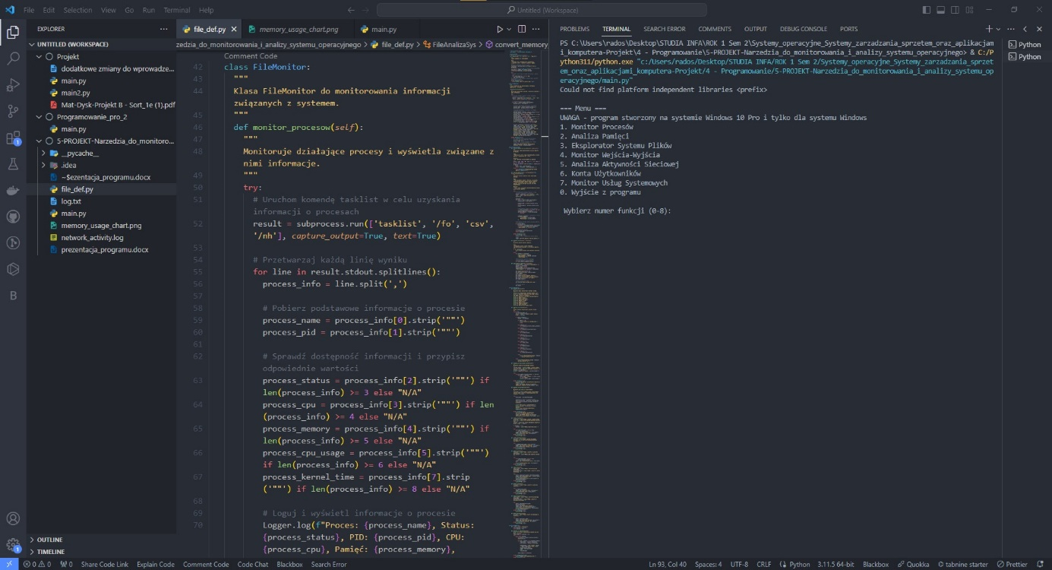

### Monitor Procesów:

Użytkownik uruchamia monitor procesów, a następnie obserwuje na bieżąco informacje o działających procesach.

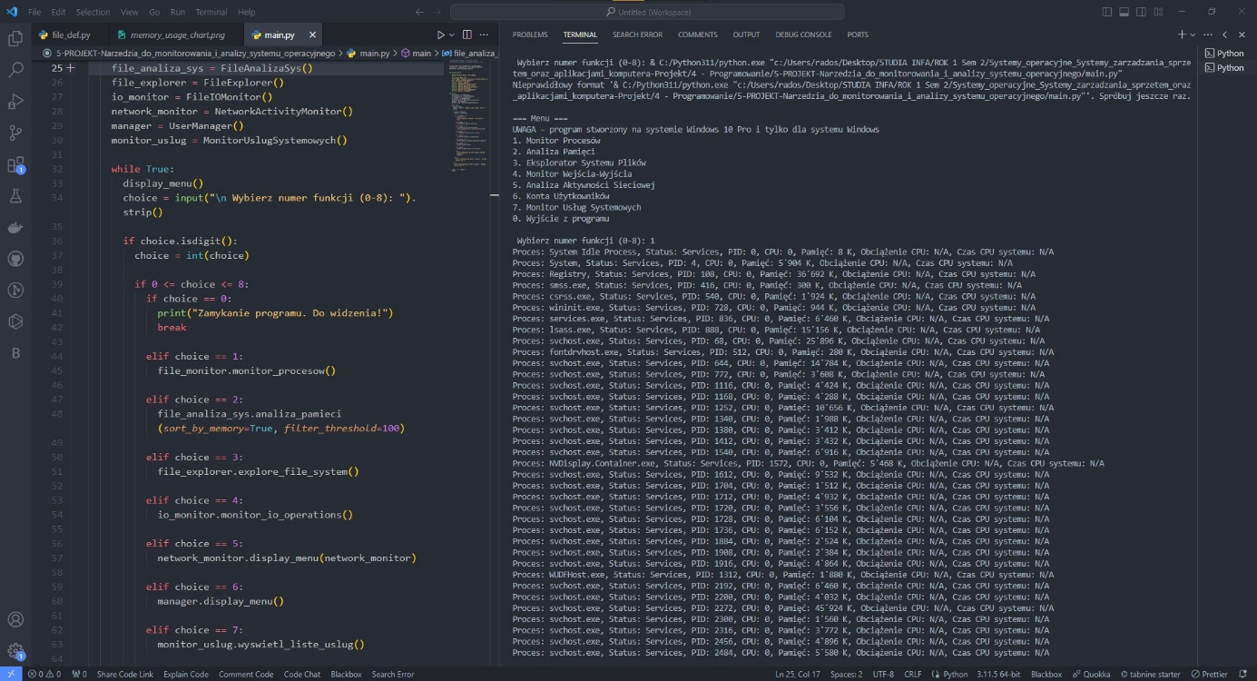

### Analiza Pamięci:

Użytkownik uruchamia analizę pamięci, a następnie otrzymuje posortowaną listę procesów według zużycia pamięci.

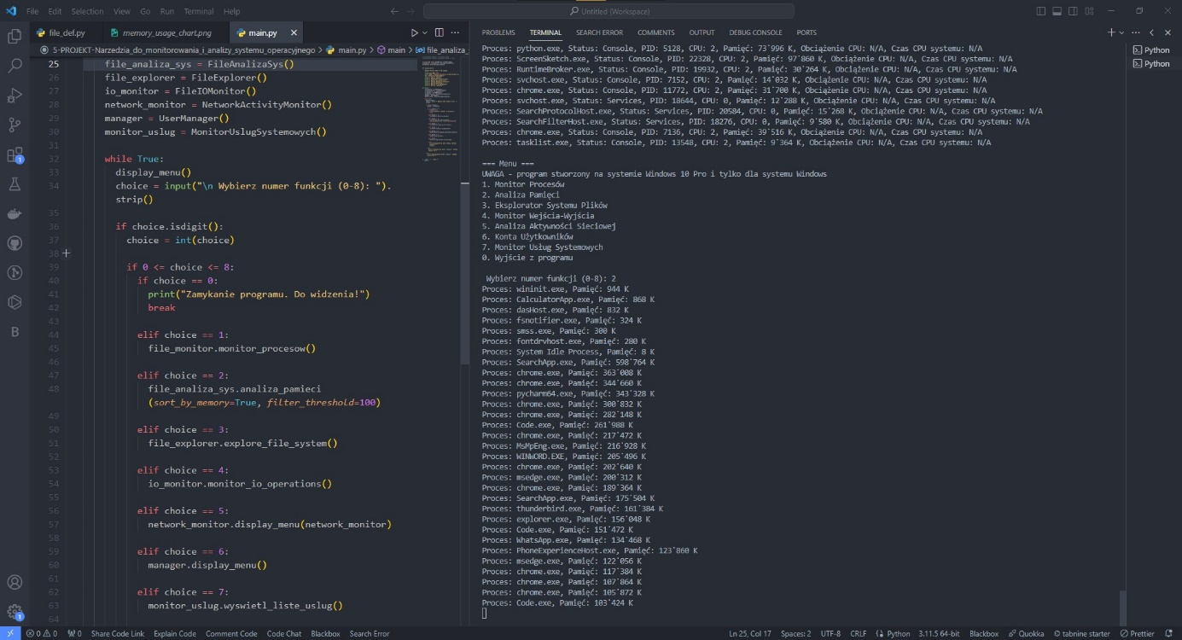

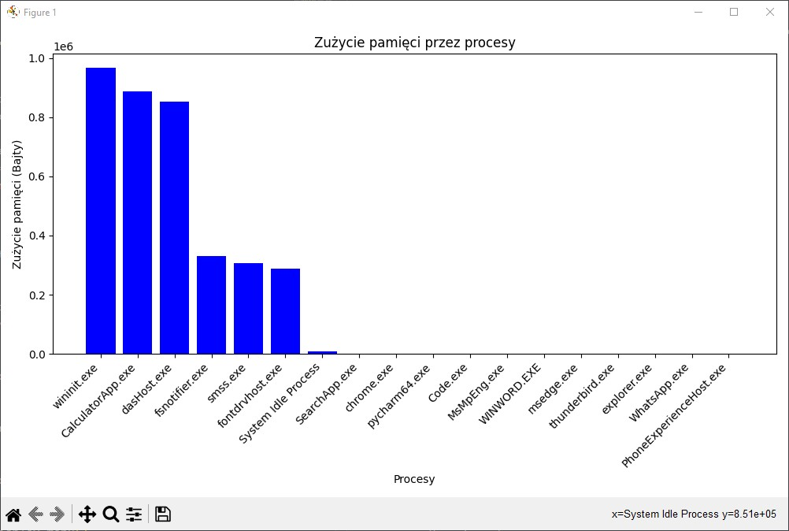

### Eksplorator Systemu Plików:

Użytkownik korzysta z eksploratora systemu plików do nawigacji, przeglądania właściwości plików, tworzenia nowych plików i katalogów oraz modyfikacji istniejących plików.

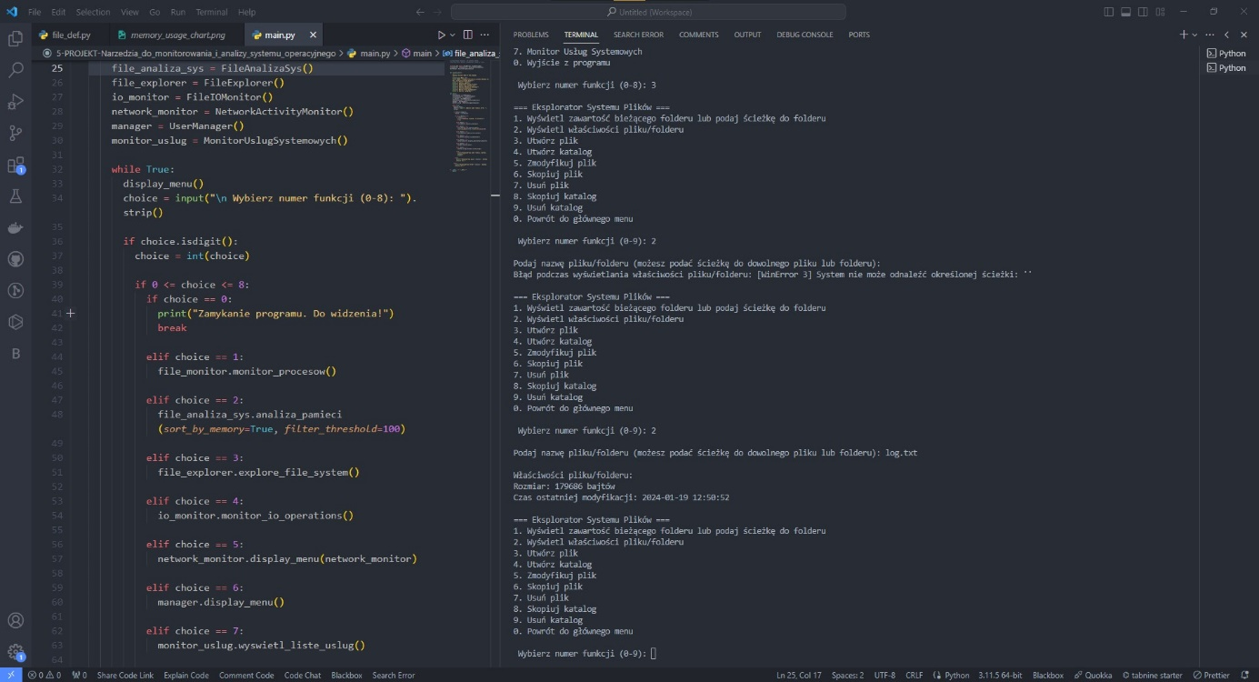

### Monitor Wejścia-Wyjścia:

Użytkownik uruchamia monitor I/O, a następnie obserwuje ilość danych odczytywanych i zapisywanych na dyskach systemowych.

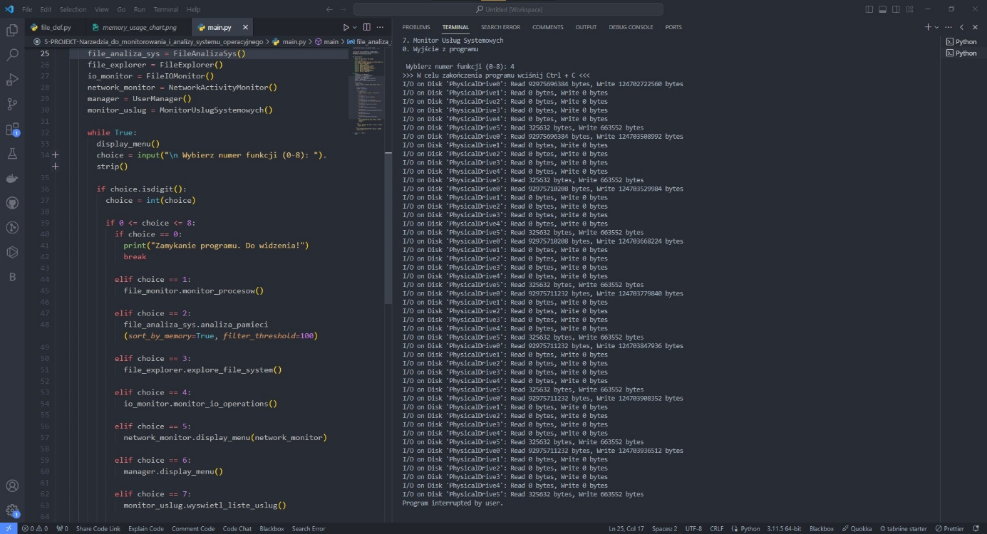

### Analiza Aktywności Sieciowej:

Użytkownik uruchamia monitor aktywności sieciowej, a następnie uzyskuje informacje o otwartych portach, aktywnych połączeniach i użyciu przepustowości sieciowej.

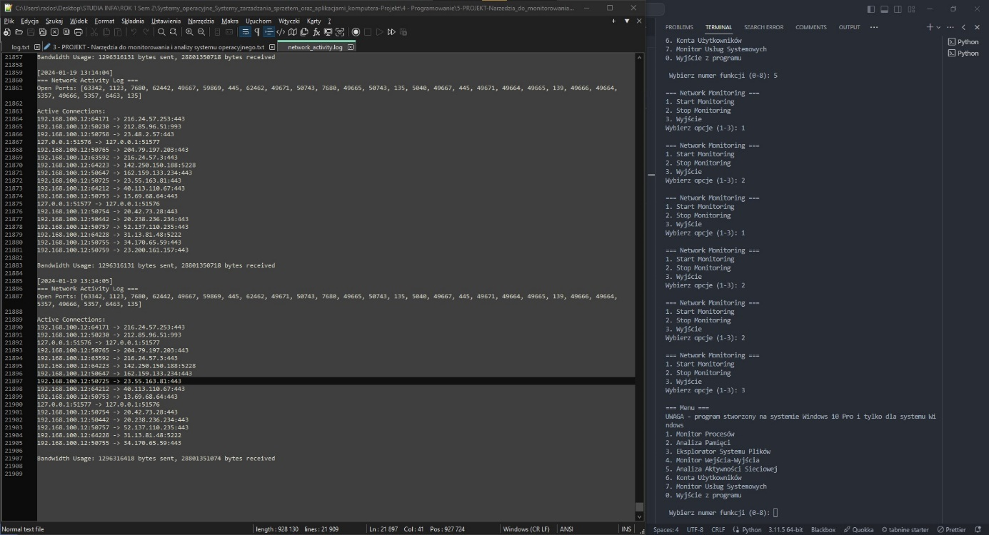

### Konta Użytkowników:

Użytkownik korzysta z funkcji zarządzania kontami użytkowników, wyświetlając listę użytkowników, dodając nowych użytkowników, usuwając istniejących użytkowników oraz modyfikując właściwości użytkowników.

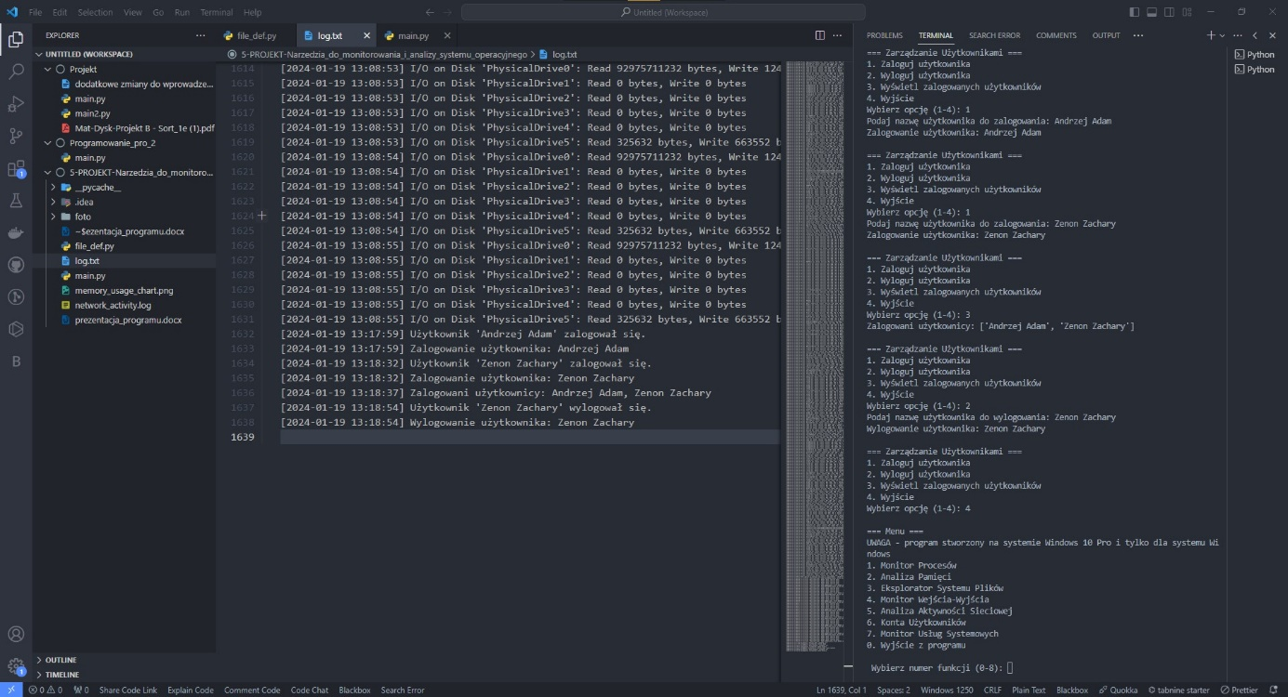

### Monitor Usług Systemowych:

Użytkownik uruchamia monitor usług systemowych, a następnie przegląda listę usług, uruchamia i zatrzymuje wybrane usługi oraz modyfikuje ich właściwości.

Teraz możesz swobodnie korzystać z programu i dostosowywać go do własnych potrzeb zgodnie z opisanymi funkcjami i przykładami użycia. W razie dodatkowych pytań lub problemów, skorzystaj z opcji pomocy lub skontaktuj się z właścicielem programu.

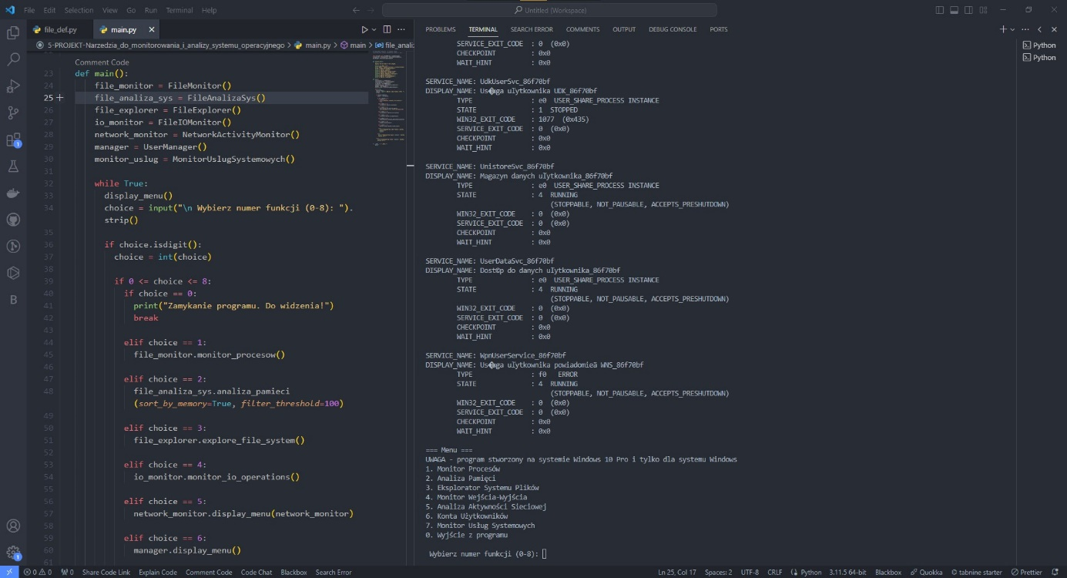

# Informacje Końcowe:

Program został zoptymalizowany i przetestowany na systemie Windows 10 Pro.

W przypadku korzystania z innego systemu operacyjnego, niektóre funkcje mogą nie działać poprawnie.

W razie problemów lub pytań skorzystaj z dokumentacji lub skontaktuj się z właścicielem programu.

Dziękuję za skorzystanie z File System Monitor and Utilities. Mam nadzieję, że program spełni swoje oczekiwania i ułatwi zarządzanie systemem plików. Życzę udanych monitorowań i efektywnego zarządzania!